PASOS Y LLENADO DE BIBLIOGRAFÍA DIGITAL
1. Paso: ir a referencias
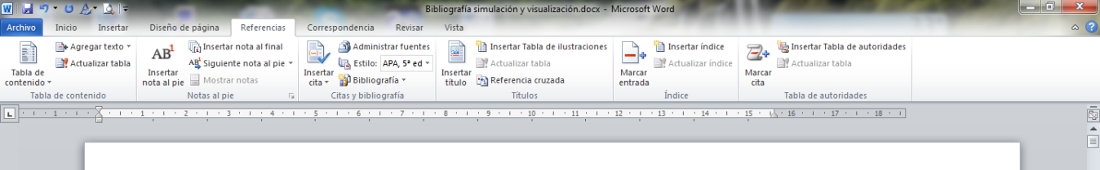
2. Paso: ir a Administrador de fuentes
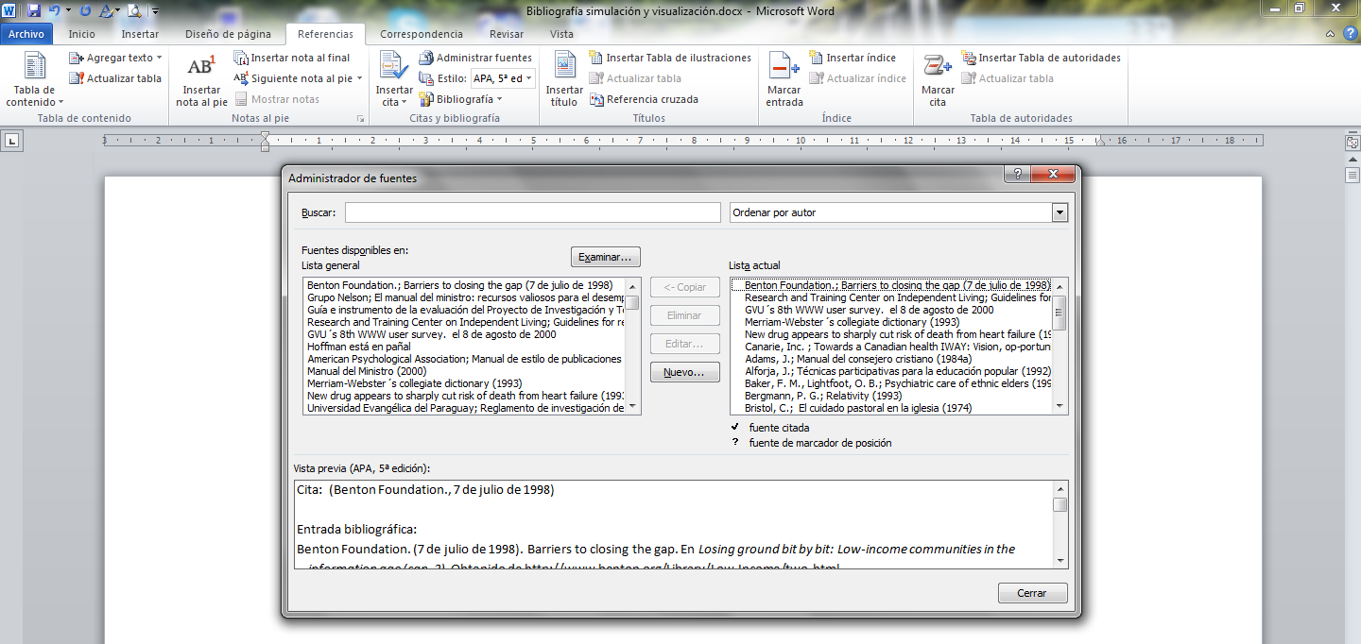
3. Paso: crear la referencia bibliográfica yendo a Nuevo
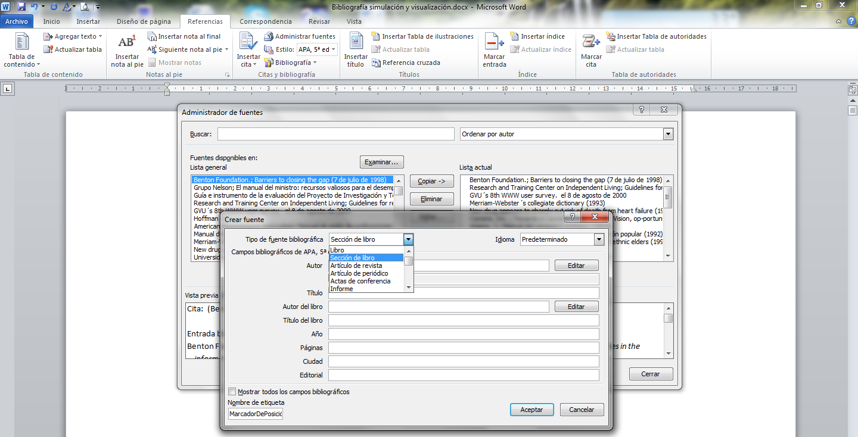
4. Paso: llenar correctamente los diferentes ítems de acuerdo a lo indicado a continuación para cada caso en particular de la Bibliografía
5.2.1. Libro de un solo autor
Brown, J. (1975). Instrucción audiovisual, tecnología, medios y métodos. México, México: Trillas.
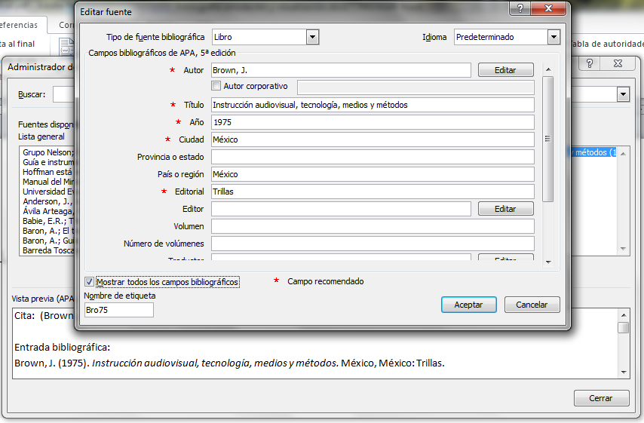
Rosenthal, R. (1987). Meta-analytic procedures for social research (rev. ed.). Newbury Park, EE. UU.: Sage.
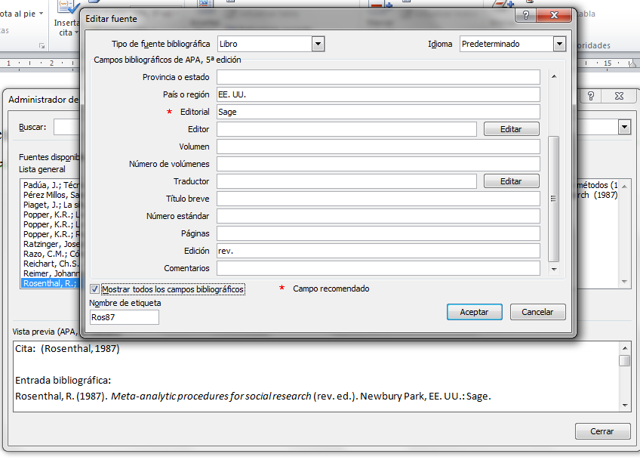

Zuckerman, M., & Kieffer, S. Race differences in face-ism: Does facial prominence im-ply dominance? [En prensa] Journal of Personality and Social Psychology.

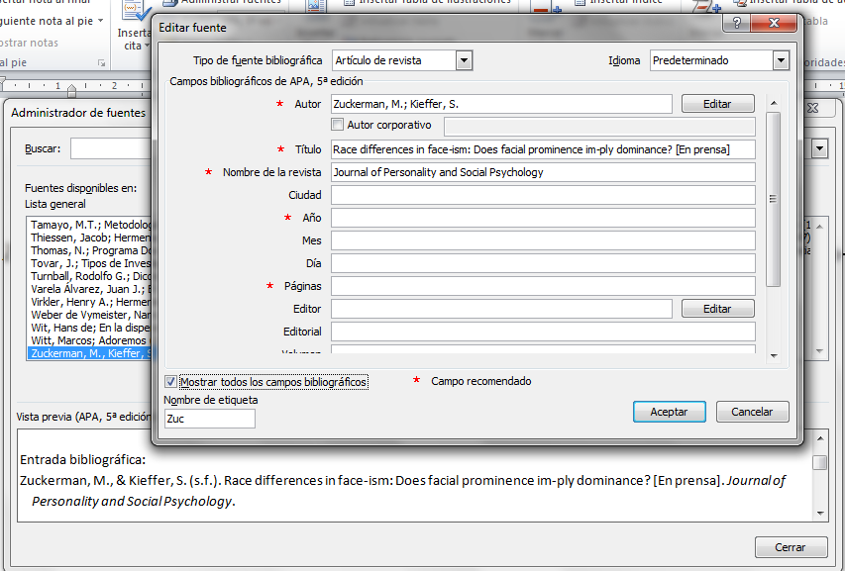

Alforja, J. (1992). Técnicas participativas para la educación popular (Vol. 2). San José, Costa Rica: Centro de Estudios y Publicaciones.

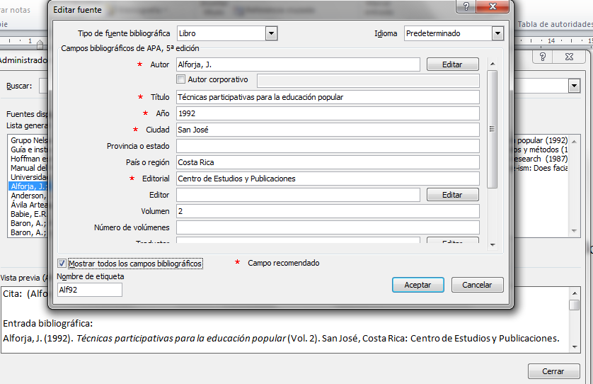

5.2.2. Un autor con varios libros en un mismo año

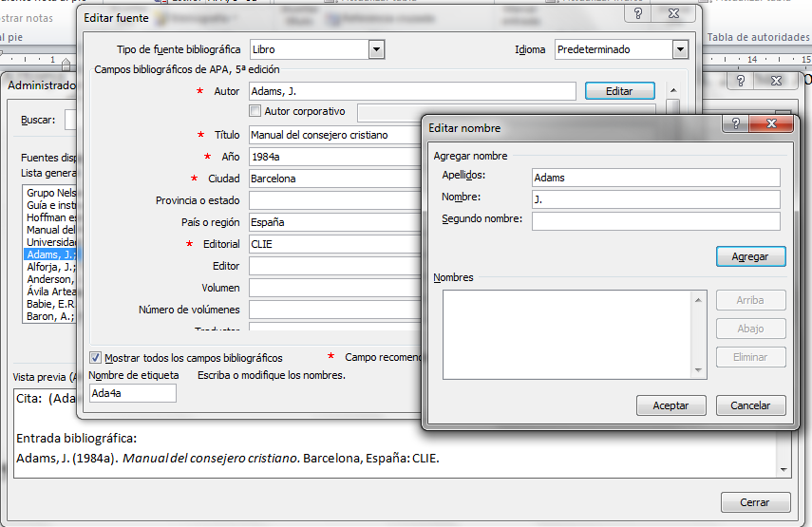
5.2.4. Edición
Craig, C. (1988). Desarrollo psicológico (4 ed.). México, México: Prentice-Hall Hispa-noamericana.

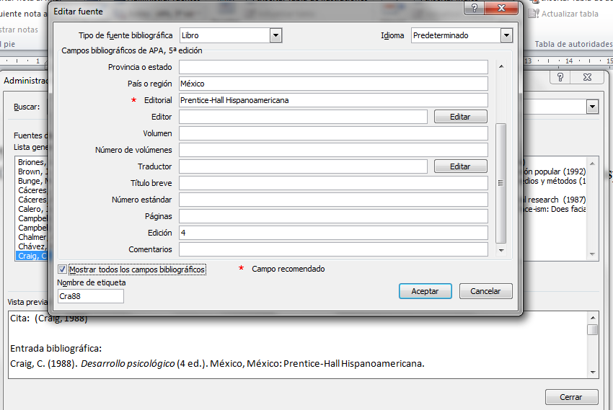

Merriam-Webster´s collegiate dictionary (10 ed.). (1993). Springfield, MA, EE. UU.: Merriam-Webster.

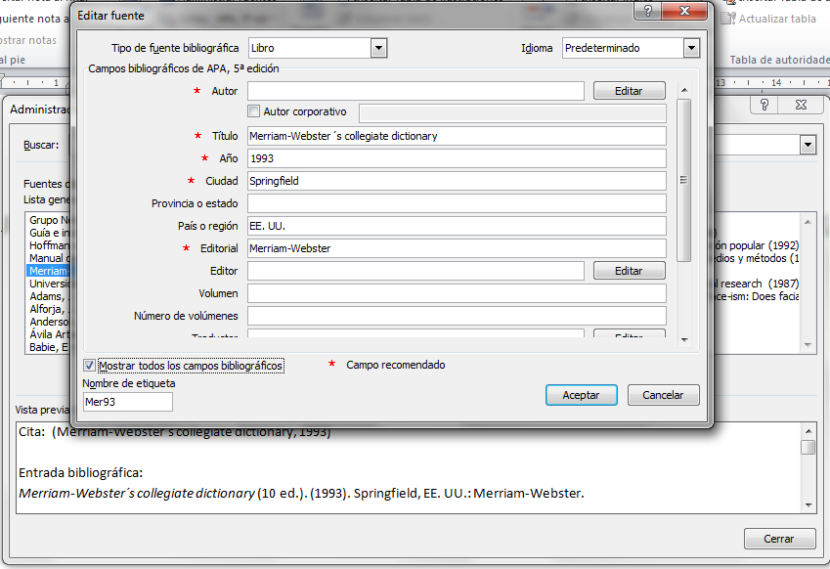

5.2.5. Libro con editor, editores o compilador

Bristol, C. (Ed.). (1974). El cuidado pastoral en la iglesia. El Paso, TX, EE. UU: Casa Bautista de Publicaciones.

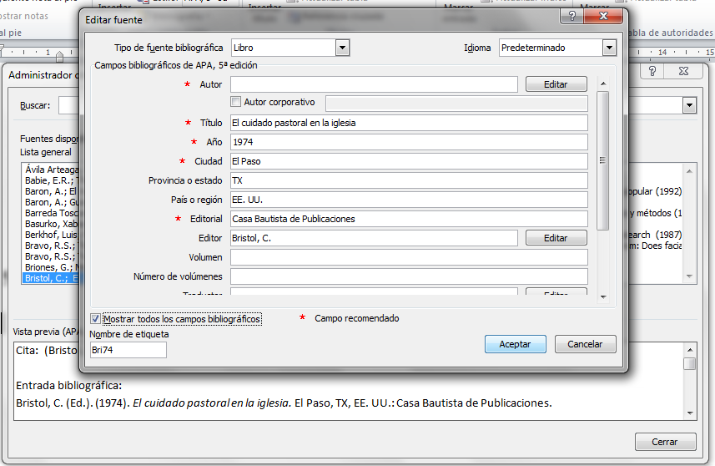

Gibas, J., & Huang, L. (Edits.). (1991). Children of color: Psychological intervention with minority youth. San Francisco, CA, EE. UU.: Jossey-Bass.

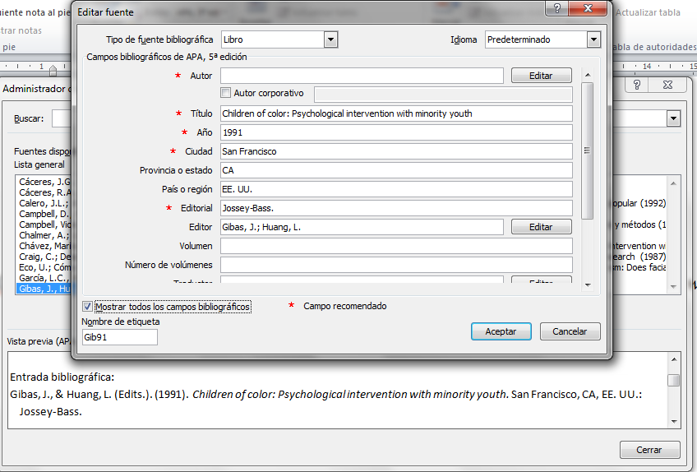

Steuernagel, V. (Comp.). (1992). La misión de la iglesia: una visión panorámica. San José, Costa Rica: Visión Mundial.

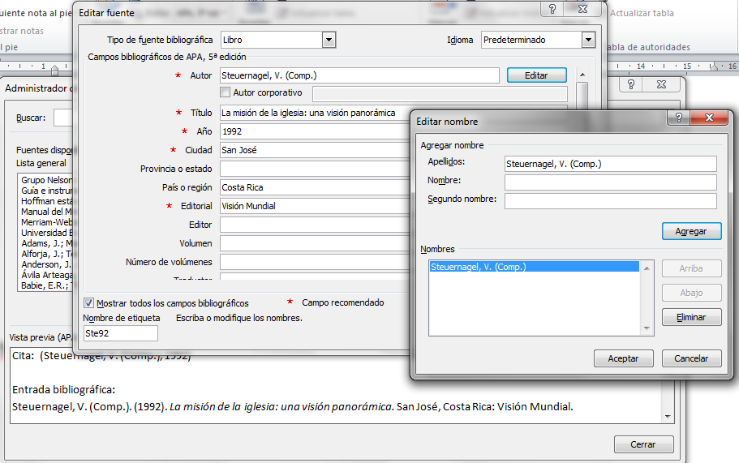

Montgomery, H. B. (2002). The Bible and mission. (S. Redford, Ed.) Pasadena, CA, EE.UU.: s.e.

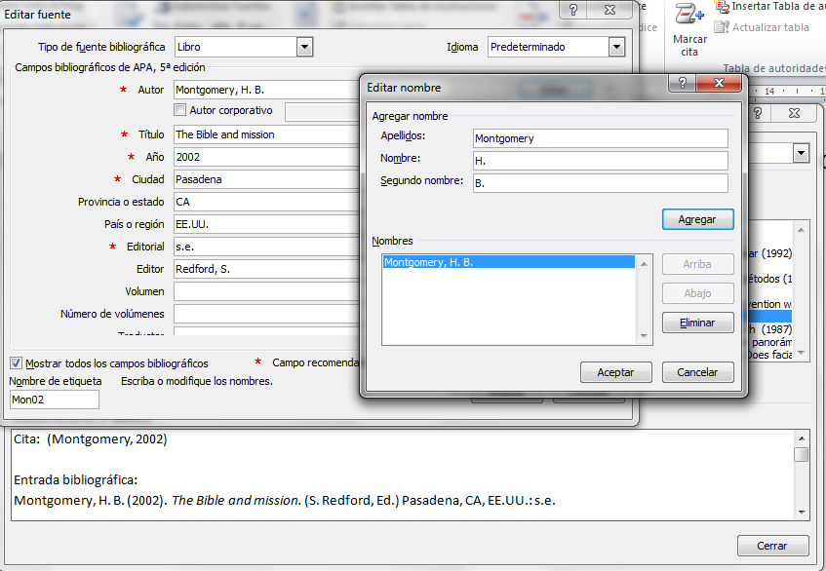

Foster, R. (1986). Alabanza a la disciplina. (M. F. Liévano, Trad.) Nashville, TN, EE. UU: Caribe.
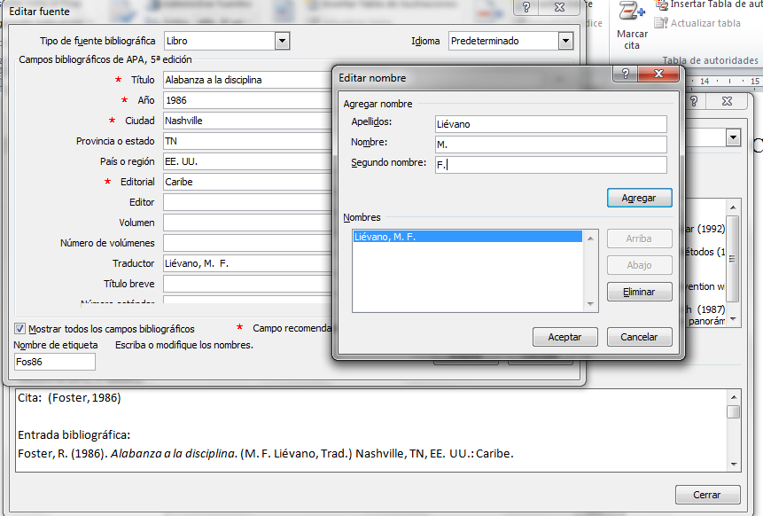

5.2.6. Libro con varios autores

Escobar, S., Góngora, A., Salinas, D., & Bullón, H. (2000). Post-modernidad y la iglesia evangélica. San José, Costa Rica: Publicaciones IINDEF.

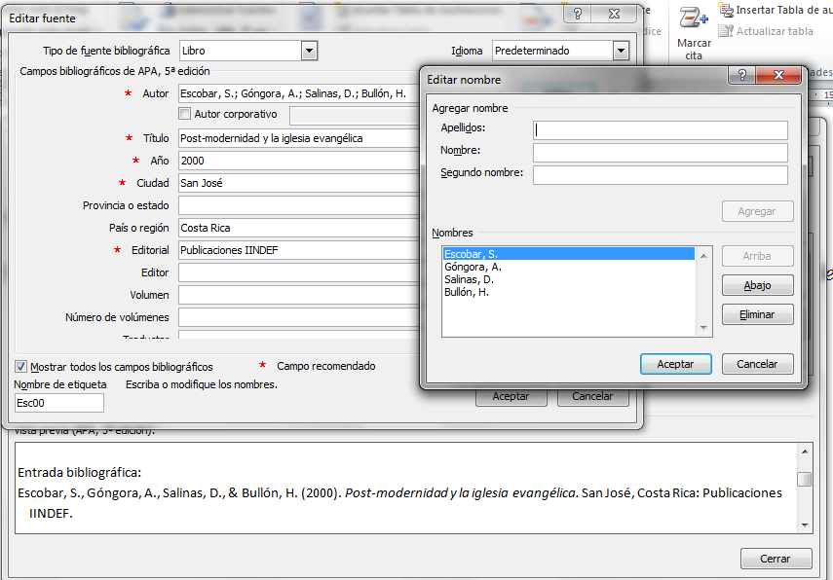

Wolchik, S. A., West, S. G., Sandler, I. N., Tein, J., Coatsworth, D., Lengua, L., y otros. (2000). An experimental evaluation of theory-based mother and mother–child programs for children of divorce. Journal of Consulting and Clinical Psycholo-gy, 68, 843-856.

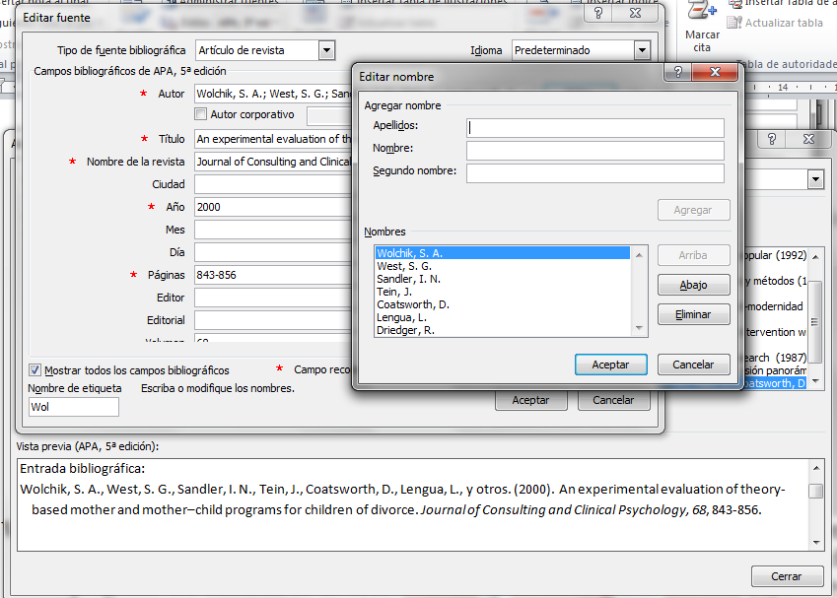

5.2.8. Capítulo de un libro con editor o compilador

Baker, F. M., & Lightfoot, O. B. (1993). Psychiatric care of ethnic elders. En A. C. Gaw (Ed.), Culture, ethnicity, and mental illness (págs. 517-552). Washington, DC, EE. UU: American Psychiatric Press.
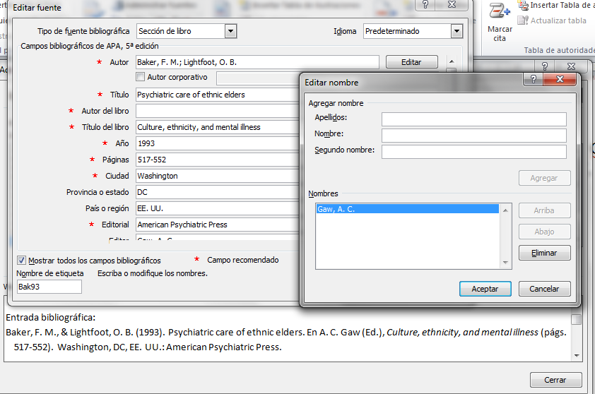
Maccoby, E. E. (1983). Socialization in the context of the family: Parent-child interac-tion. En P. H. Mussen (Ed.), Handbook of child psychology (4 ed., págs. 1-101). Nueva York, NY, EE. UU: Wiley.

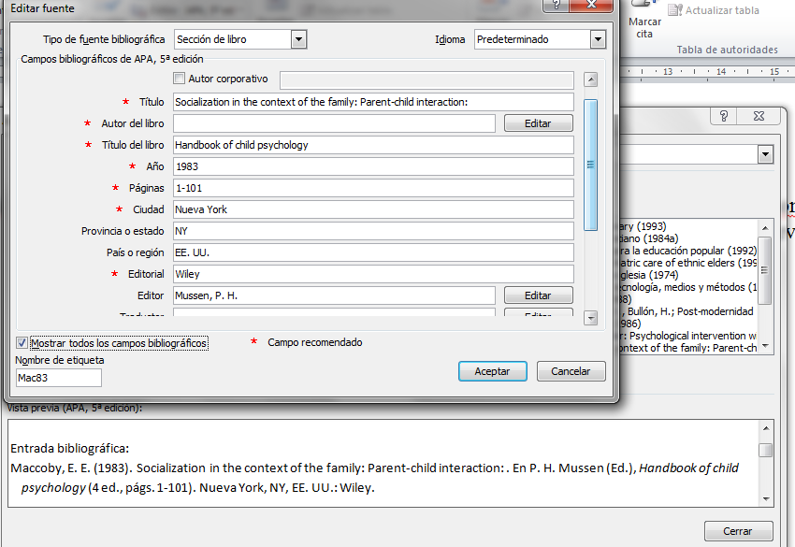

Research and Training Center on Independent Living (1993). Guidelines for reporting and writing about people with disabilities (4 ed.). [Folleto]. Lawrence, KS, EE. UU.: Autor.
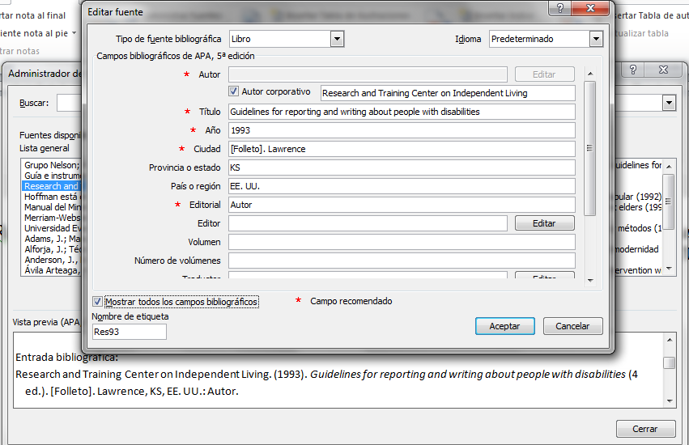

5.2.9. Enciclopedia o diccionario
Sadie, S. (Ed.). (1980). The new Grove dictionary of music and musicians (6 ed., Vols. 1-20). Londres, Inglaterra: Macmillan.

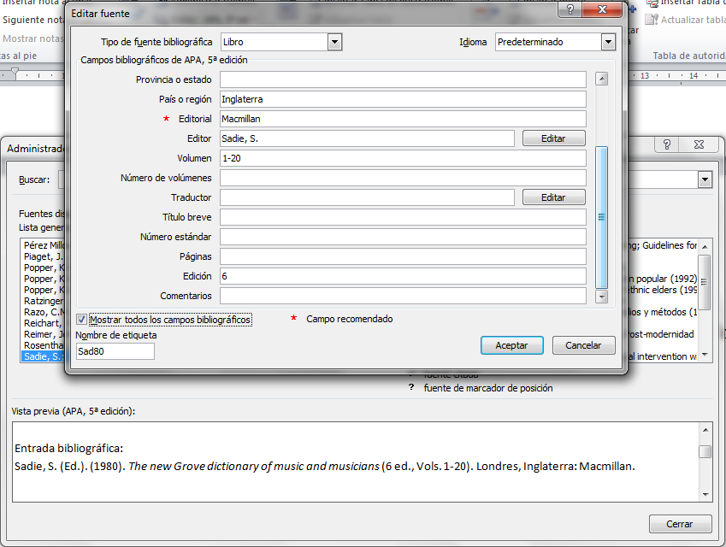

5.2.10. Artículo en una enciclopedia
Bergmann, P. G. (1993). Relativity. En The new encyclopaedia britannica (Vol. 26, págs. 501-508). Chicago, IL, EE. UU: Encyclopedia Británnica.

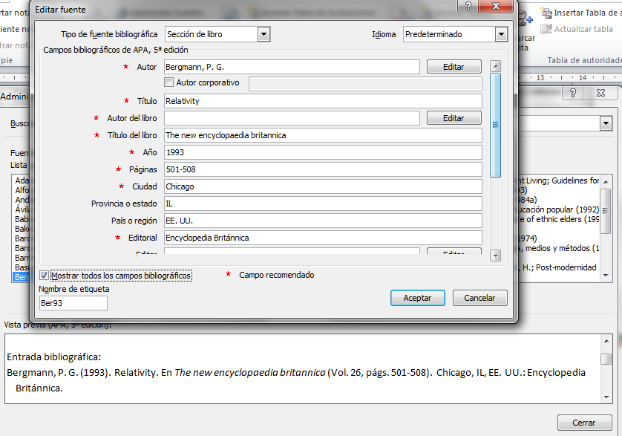
5.2.12. Artículo de revista (diarios, boletines y semejantes)

Klimoski, R., & Palmer, S. (1993). The ADA and the hiring process in organizations. Consulting Psychology Journal: Practice and Research, 45(2), 10-36.

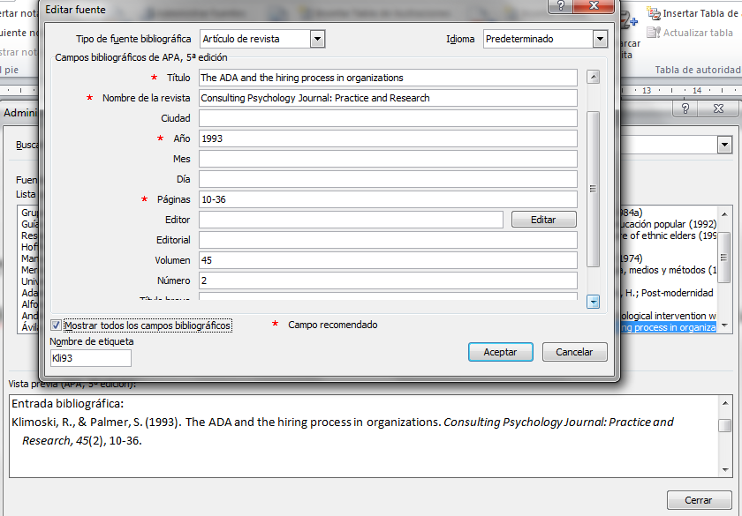

Henry, W. A. (9 de abril de 1990). Beyond the melting pot. Time, 135, 28-31.
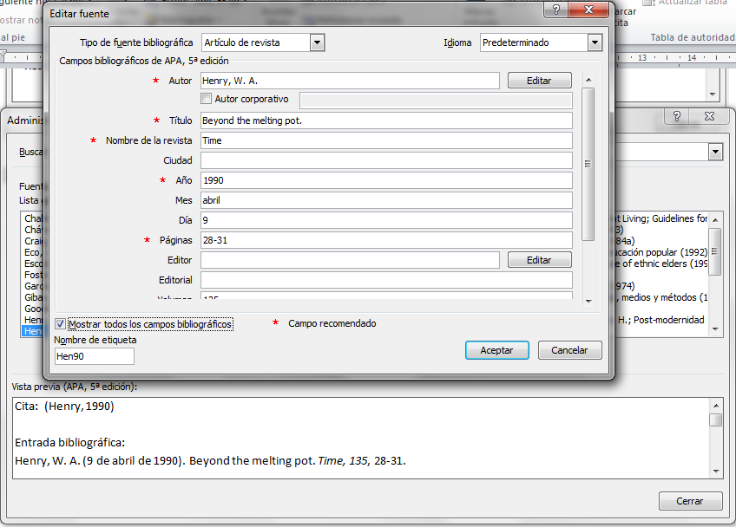

5.2.13. Boletín y diario sin autor

New drug appears to sharply cut risk of death from heart failure. (15 de julio de 1993). The Washington Post, pág. A12.
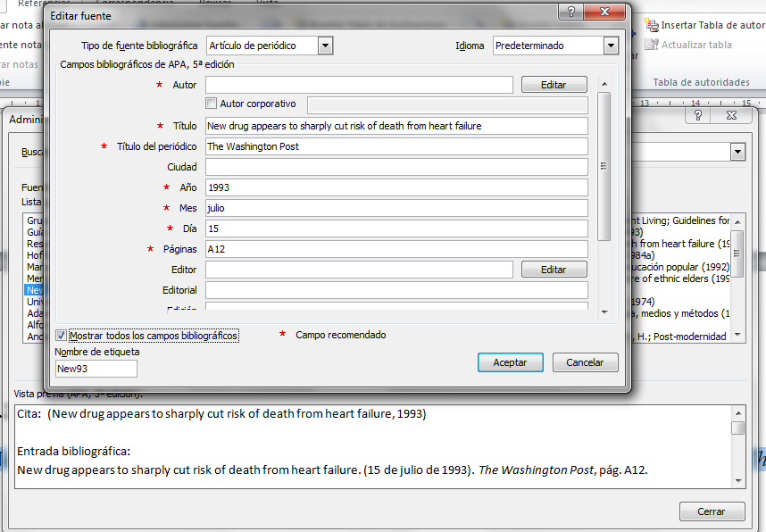

5.2.14. Disertación o tesis
Herrera Zúñiga, S. (2007). Las implicaciones psicológicas de las imágenes acerca de la vejez en las personas adultas jóvenes, adultas medias y adultas mayores: un es-tudio de casos. Disertación doctoral no publicada, Universidad Autónoma de Centro América, San José, Costa Rica.
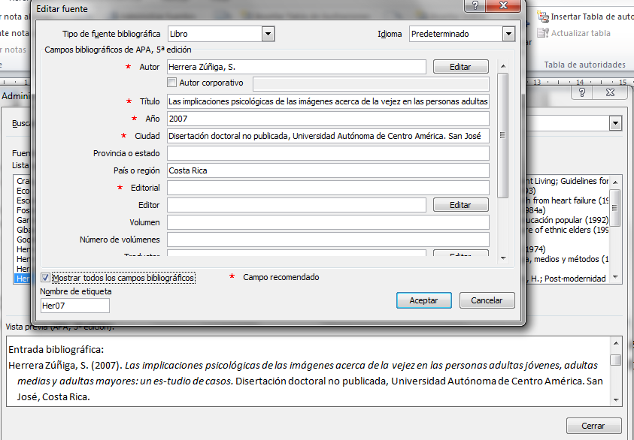
5.2.15. Syllabus o manuscrito no publicado
Van Engen, C. (2008). Programa de estudio para el curso, Perspectivas bíblicas de la Missio Dei y el papel del pueblo de Dios. Escuela Postgraduada de Ciencias Teológicas, Universidad de las Américas, San José, Costa Rica.

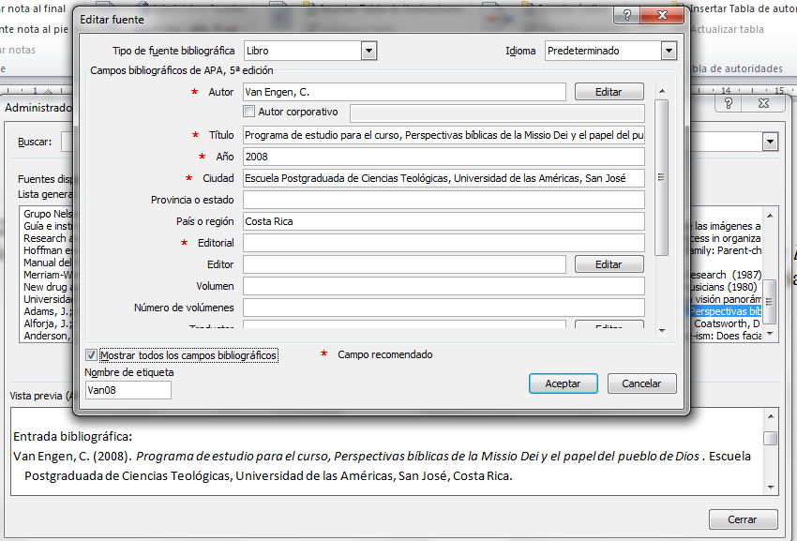

5.2.16. Artículo de una revista que se publica solo en Internet
Frederick, B. L. (7 de marzo de 2000). Cultivating positive emotions to optimize health and well-being. Prevention y Treatment, 3, Artículo 0001a. Recuperado el 20 de noviembre de 2000, de http://journals.apa.org/prevention/volume3/ pre0030001a.html.

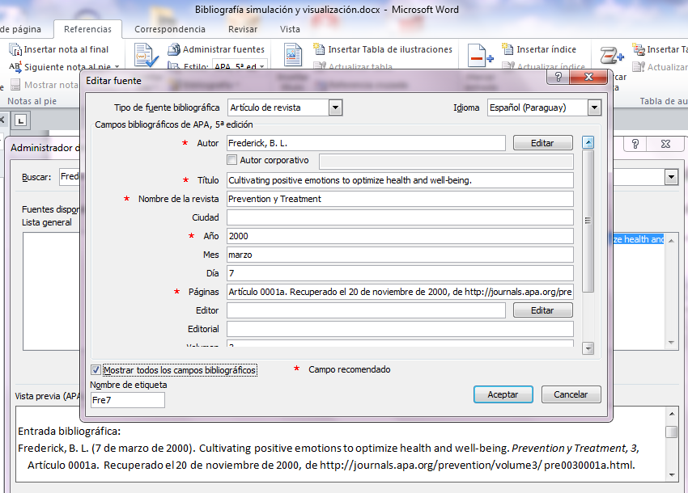

5.2.17. Artículo de un boletín que se publica solo en Internet
Glueckauf, R. L., Whitton, J., Baxter, J., Kain, J., Vogelgesang, S., Hudson, M., y otros. (Julio de 1998). Videocounseling for families of rural teens with epilepsy-Actualización del proyecto. Telehealth News, 2(2), Obtenido de http://www. te-lehealth.net/subscribe/newsletter-4a. html#1.

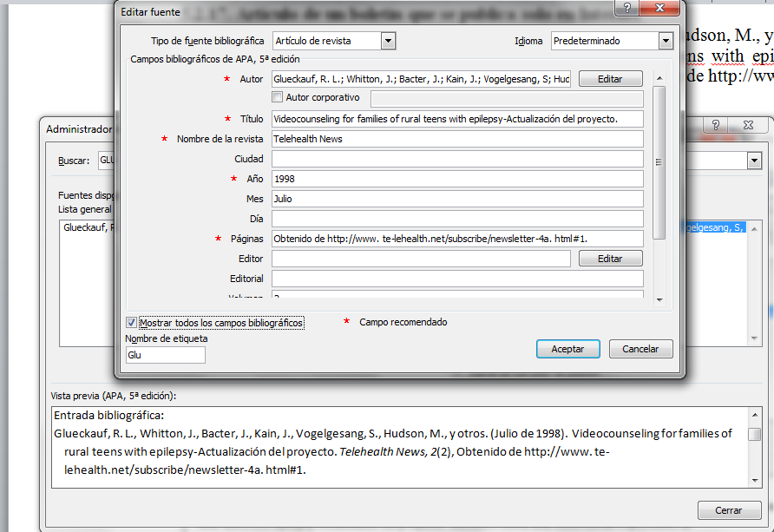

5.2.18. Informe de una organización privada, disponible en su sitio Web
Canarie, Inc. (27 de septiembre 1997). Towards a Canadian health IWAY: Vision, op-portunities and future steps. Recuperado el 8 de noviembre de 2000, de http://www.canarie.ca/press/ publications/pdf/health/ healthvision.doc.

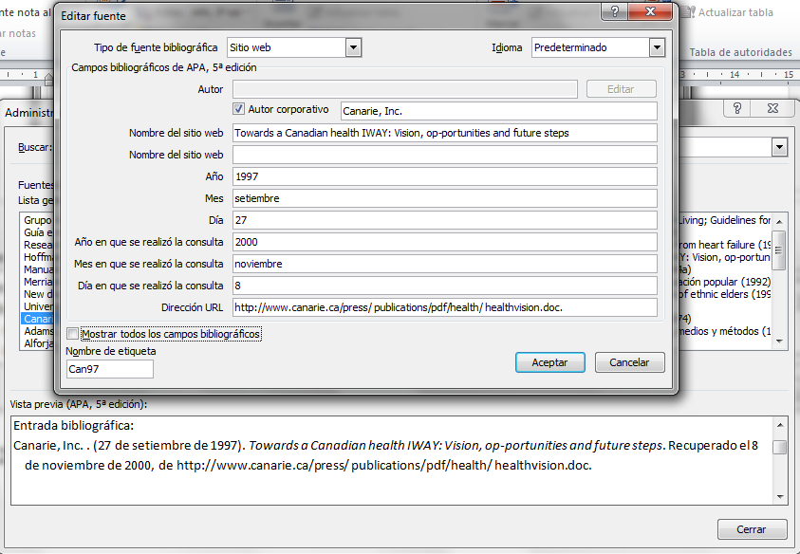

GVU´s 8th WWW user survey. (s.f.). Recuperado el 8 de agosto de 2000, de http://www.cc.gatech. edu/gvu/user_surveys/survey-1997-10/

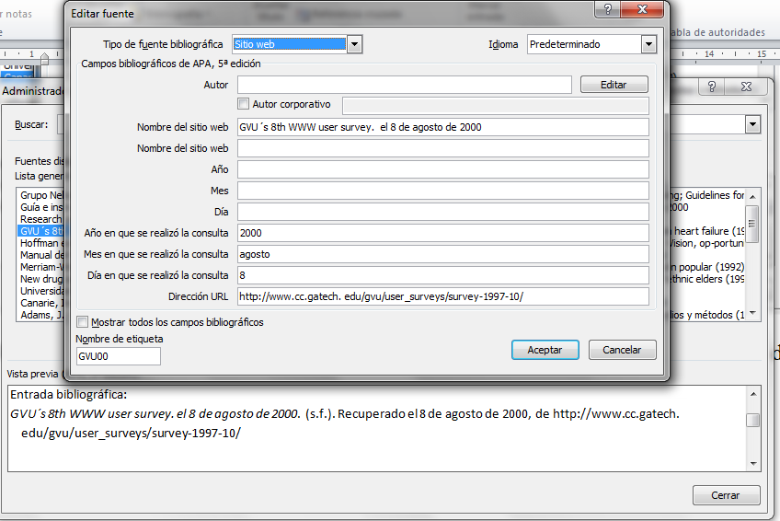

5.2.20. Capítulo o sección de un documento de Internet
Benton Foundation. (7 de julio de 1998). Barriers to closing the gap. En Losing ground bit by bit: Low-income communities in the information age (cap. 2). Obtenido de http://www.benton.org/Library/Low-Income/two. html.
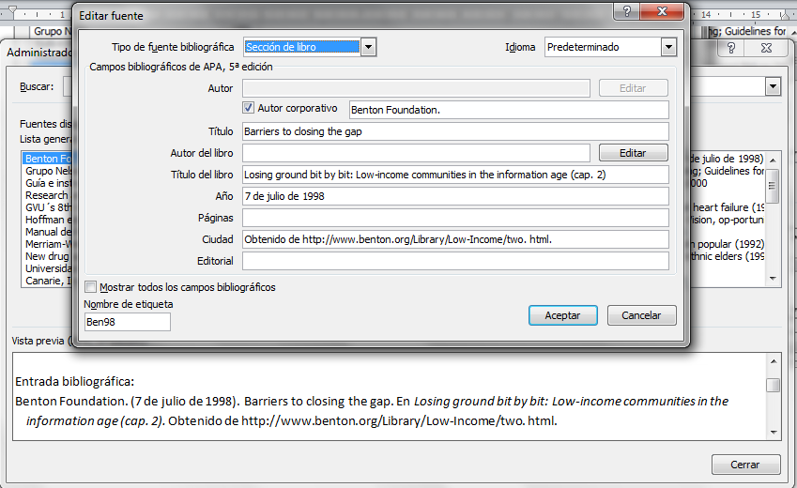
5.2.21. Documento del programa de una universidad, disponible en su sitio Web
Chou, L., McClintock, R., Moretti, F., & Nix, D. H. (1993). Technology and education: New wine in new bottles: Choosing pasts and imaging educational futures. Re-cuperado el 24 de agosto de 2000, de Institute for Learning Technologies de la Columbia University: http://www.ilt.columbia.edu/publications/papers/newwine1.html

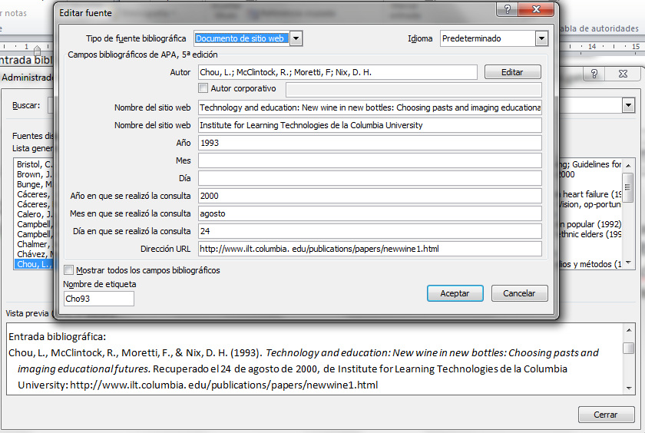

5.2.22. Entrevista
Neufeld, A. (4 de diciembre de 2011). (H. Torres, Entrevistador, & R. Driedger, Editor) Laurelty, Dpto. Central, Paraguay.

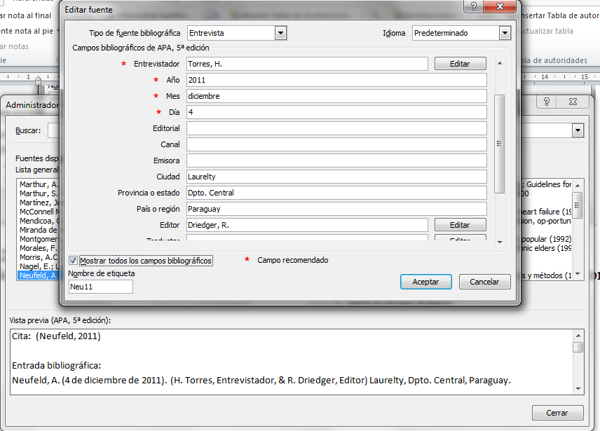

5. Paso: Buscar el autor e insertar en el trabajo la referencia en el lugar deseado

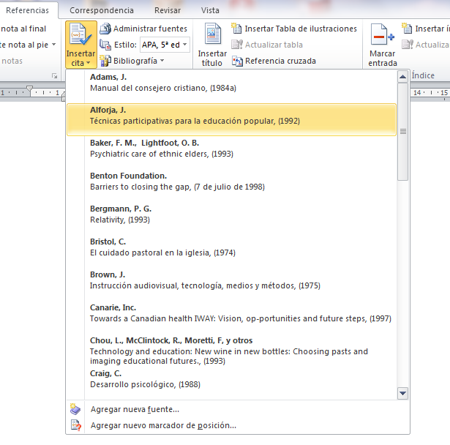
6. Paso: agregar las páginas a la referencia
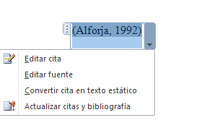
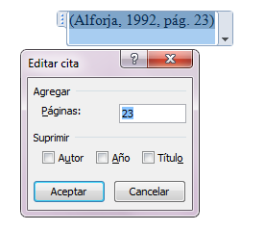
7. Paso: Revisar en Lista actual los libros utilizados. El resto de las referencias que no tengan una V se deben eliminar

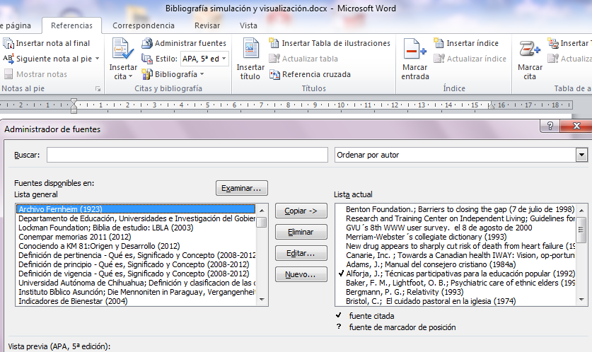
8. Paso insertar Bibliografía

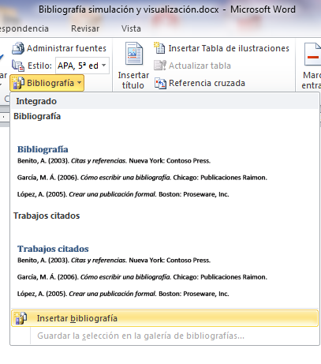
9. Paso: formatear la Bibliografía y ordenar adecuadamente

BIBLIOGRAFÍA
Adams, J. (1984a). Manual del consejero cristiano. Barcelona, España: CLIE.
Alforja, J. (1992). Técnicas participativas para la educación popular (Vol. 2). San José, Costa Rica: Centro de Estudios y Publicaciones.
Baker, F. M., & Lightfoot, O. B. (1993). Psychiatric care of ethnic elders. En A. C. Gaw (Ed.), Culture, ethnicity, and mental illness (págs. 517-552). Washington, DC, EE. UU.: American Psychiatric Press.
Benton Foundation. (7 de julio de 1998). Barriers to closing the gap. En Losing ground bit by bit: Low-income communities in the information age (cap. 2). Obtenido de http://www.benton.org/Library/Low-Income/two. html.
Bergmann, P. G. (1993). Relativity. En The new encyclopaedia britannica (Vol. 26, págs. 501-508). Chicago, IL, EE. UU.: Encyclopedia Británnica.
Bristol, C. (Ed.). (1974). El cuidado pastoral en la iglesia. El Paso, TX, EE. UU.: Casa Bautista de Publicaciones.
Brown, J. (1975). Instrucción audiovisual, tecnología, medios y métodos. México, México: Trillas.
Canarie, Inc. . (27 de setiembre de 1997). Towards a Canadian health IWAY: Vision, op-portunities and future steps. Recuperado el 8 de noviembre de 2000, de http://www.canarie.ca/press/ publications/pdf/health/ healthvision.doc.
Chou, L., McClintock, R., Moretti, F., & Nix, D. H. (1993). Technology and education: New wine in new bottles: Choosing pasts and imaging educational futures. Recuperado el 24 de agosto de 2000, de Institute for Learning Technologies de la Columbia University: http://www.ilt.columbia. edu/publications/papers/newwine1.html
Craig, C. (1988). Desarrollo psicológico (4 ed.). México, México: Prentice-Hall Hispanoamericana.
Escobar, S., Góngora, A., Salinas, D., & Bullón, H. (2000). Post-modernidad y la iglesia evangélica. San José, Costa Rica: Publicaciones IINDEF.
Foster, R. (1986). Alabanza a la disciplina. (M. F. Liévano, Trad.) Nashville, TN, EE. UU.: Caribe.
Frederick, B. L. (7 de marzo de 2000). Cultivating positive emotions to optimize health and well-being. Prevention y Treatment, 3, Artículo 0001a. Recuperado el 20 de noviembre de 2000, de http://journals.apa.org/prevention/volume3/ pre0030001a.html.
Gibas, J., & Huang, L. (Edits.). (1991). Children of color: Psychological intervention with minority youth. San Francisco, CA, EE. UU.: Jossey-Bass.
Glueckauf, R. L., Whitton, J., Bacter, J., Kain, J., Vogelgesang, S., Hudson, M., y otros. (Julio de 1998). Videocounseling for families of rural teens with epilepsy-Actualización del proyecto. Telehealth News, 2(2), Obtenido de http://www. te-lehealth.net/subscribe/newsletter-4a. html#1.
GVU´s 8th WWW user survey. el 8 de agosto de 2000. (s.f.). Recuperado el 8 de agosto de 2000, de http://www.cc.gatech. edu/gvu/user_surveys/survey-1997-10/
Henry, W. A. (9 de abril de 1990). Beyond the melting pot. Time, 135, 28-31.
Herrera Zúñiga, S. (2007). Las implicaciones psicológicas de las imágenes acerca de la vejez en las personas adultas jóvenes, adultas medias y adultas mayores: un es-tudio de casos. Disertación doctoral no publicada, Universidad Autónoma de Centro América. San José, Costa Rica.
Klimoski, R., & Palmer, S. (1993). The ADA and the hiring process in organizations. Consulting Psychology Journal: Practice and Research, 45(2), 10-36.
Maccoby, E. E. (1983). Socialization in the context of the family: Parent-child interaction: . En P. H. Mussen (Ed.), Handbook of child psychology (4 ed., págs. 1-101). Nueva York, NY, EE. UU.: Wiley.
Merriam-Webster´s collegiate dictionary (10 ed.). (1993). Springfield, EE. UU.: Merriam-Webster.
Montgomery, H. B. (2002). The Bible and mission. (S. Redford, Ed.) Pasadena, CA, EE.UU.: s.e.
Neufeld, A. (4 de diciembre de 2011). (H. Torres, Entrevistador, & R. Driedger, Editor) Laurelty, Dpto. Central, Paraguay.
New drug appears to sharply cut risk of death from heart failure. (15 de julio de 1993). The Washington Post, pág. A12.
Research and Training Center on Independent Living. (1993). Guidelines for reporting and writing about people with disabilities (4 ed.). [Folleto]. Lawrence, KS, EE. UU.: Autor.
Rosenthal, R. (1987). Meta-analytic procedures for social research (rev. ed.). Newbury Park, EE. UU.: Sage.
Sadie, S. (Ed.). (1980). The new Grove dictionary of music and musicians (6 ed., Vols. 1-20). Londres, Inglaterra: Macmillan.
Steuernagel, V. (Comp.). (1992). La misión de la iglesia: una visión panorámica. San José, Costa Rica: Visión Mundial.
Van Engen, C. (2008). Programa de estudio para el curso, Perspectivas bíblicas de la Missio Dei y el papel del pueblo de Dios . Escuela Postgraduada de Ciencias Teológicas, Universidad de las Américas, San José, Costa Rica.
Wolchik, S. A., West, S. G., Sandler, I. N., Tein, J., Coatsworth, D., Lengua, L., y otros. (2000). An experimental evaluation of theory-based mother and mother–child programs for children of divorce. Journal of Consulting and Clinical Psychology, 68, 843-856.
Zuckerman, M., & Kieffer, S. (s.f.). Race differences in face-ism: Does facial prominence im-ply dominance? [En prensa]. Journal of Personality and Social Psychology.

